LJUBLJANSKA KOTLINA
- NARAVNE ZNAČILNOSTI
Ljubljanska kotlina je

Leži

Je tektonska udorina

Podnebje:

Pogost je

Na podnebje vpliva

- DRUŽBENE ZNAČILNOSTI
-lega:

-živi:

-prometne povezave:

-na širokih terasah

-močna industrijska središča:

-Ljubljana:

- DELITEV
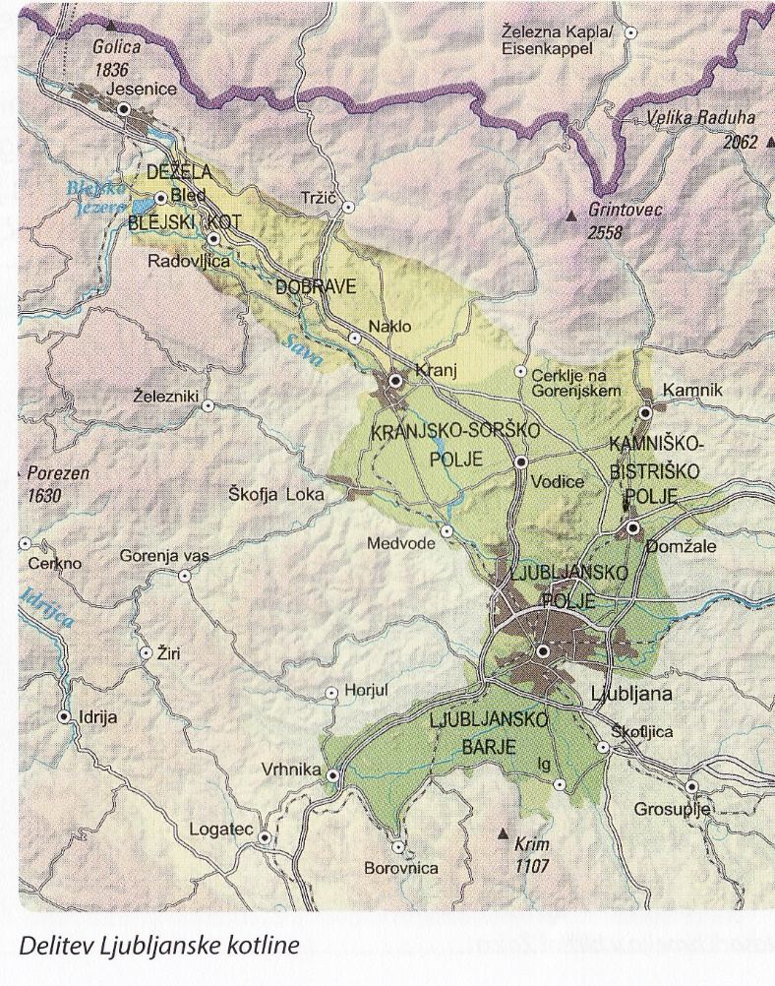
Blejski kot in Dežela:
-
-
-
-

Dobrave:
-
-
-
-

Kranjsko-Sorško polje:
-
-
-
-

Kamniškobistriško polje:
-
-
-
-

Ljubljansko polje:
-
-
-

Ljubljansko barje:
-
-
-
-

